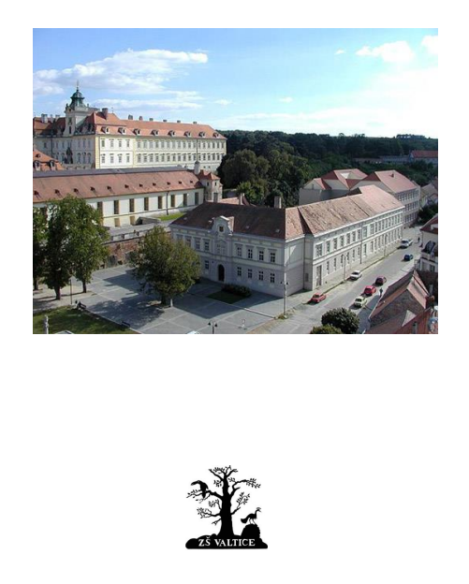
VÝROČNÍ ZPRÁVA O ČINNOSTI
ZÁKLADNÍ ŠKOLY VALTICE
ŠKOLNÍ ROK 2022/2023

Obsah
a) základní údaje školy 3
b) Přehled oborů vzdělávání, které škola vyučuje v souladu se zápisem ve školském rejstříku 4
c) rámcový popis personálního zabezpečení činnosti školy 5
d) Údaje o přijímacím řízení nebo o zápisu k povinné školní docházce a následném přijetí do školy 7
e) stručné vyhodnocení vzdělávání podle cílů stanovených vzdělávacími programy a podle poskytovaného stupně vzdělání 7
f) údaje o výsledcích vzdělávání žáků podle cílů stanovených vzdělávacími programy a podle poskytovaného stupně vzdělání 9
g) údaje o prevenci sociálně patologických jevů, rizikového chování a zajištění podpory žáků se speciálními vzdělávacími potřebami 11
h) údaje o dalším vzdělávání pedagogických pracovníků a odborného rozvoje nepedagogických pracovníků 16
i) údaje o aktivitách a prezentaci školy na veřejnosti 19
j) údaje o výsledcích inspekční činnosti provedené Českou školní inspekcí 29
k) základní údaje o hospodaření školy 29

Výroční zpráva byla projednána na pedagogické radě.
Výroční zpráva byla projednána a schválena školskou radou.

Jiřina Hoštická
předsedkyně školské rady

a) základní údaje školy

Název: Základní škola Valtice, okres Břeclav, příspěvková organizace, nám. Svobody 38, 691 42 Valtice

Zřizovatel školy: Město Valtice
Ředitel školy: Mgr. Josef Vališ
Všechny druhy a typy škol a školských zařízení: ZŠ, ŠJ, ŠD, ŠK
Telefon/fax: 519 352 293
e-mail: info@zsvaltice.cz
webové stránky: www.zsvaltice.cz

Školní rok | Počet tříd | Počet ročníků | Počet žáků | Průměrný počet
2022/2023 | Počet tříd | Počet ročníků | Počet žáků | žáků na třídu
Přípravná třída | 1 | 1 | 11
1. stupeň | 8 | 5 | 148 | 18,5
2. stupeň | 7 | 4 | 99 | 14,1
Celkem | 15 | 10 | 258 | 17,5 (bez přípravné třídy)

Stav ke dni 30. 6. 2023 – 258 žáků (z toho 13 dětí z Ukrajiny),
Dalších 10 žáků plní povinnou školní docházku v zahraničí podle § 38 školského zákona (nejsou započítání v celkovém stavu),
Dalších 30 žáků plní školní docházku individuálně podle § 41 školského zákona (rovněž nejsou započítání v celkovém stavu).

Celkový počet žáků v 1. ročníku: 33

Školská rada byla zřízena podle dřívějších předpisů nebo dle § 167 zákona
- 561/2004 Sb. (ANO/NE): ANO

Na naší škole byla školská rada zřízena 14. 12. 1995. Poslední řádné volby do ŠR proběhly 19. 5. a 1. 6. 2021. Během školního roku 2022/2023 se nekonaly volby. Schůze Školské rady proběhly ve dnech 31. 8. 2022 a 23. 3. 2023.

Zařízení školního stravování

 |  |  | Počet strávníků
Typ jídelny – dle výkazu Z17-01 | Počet | Děti a žáci | Zaměstnanci školy | Ostatní*
921 ŠJ – úplná | 302 | 226 | 39 | 37
922 ŠJ – vývařovna | - | - | - | -
923 ŠJ – výdejna (MŠ) | 105 | 105 | - | 0
Náhradní stravování | - | - | - | -

*Ostatní – důchodci, zaměstnanci jiných škol, zaměstnanci jiných zaměstnavatelů
Celkem naše ŠJ zabezpečovala stravování pro 407 osob (ZŠ + MŠ + CS). Kapacita ŠJ je 500 obědů, u stolu nabízí ŠJ 96 míst.
Naše škola se zapojila do Operačního programu potravinové a materiální pomoci s názvem Potravinová pomoc dětem ve vážné sociální nouzi. Bezplatně byly poskytovány obědy 1 žákovi z 2. stupně ZŠ.

b) Přehled oborů vzdělávání, které škola vyučuje v souladu se zápisem ve školském rejstříku

popis oboru: Základní škola
kód oboru: 79-01-C/01
forma vzdělávání: denní
kapacita oboru: 500
Vzdělávací program pro základní vzdělávání: Škola pro každého, škola pro všechny, číslo jednací 299/2019

c) rámcový popis personálního zabezpečení činnosti školy

Ve školním roce 2022/2023 pracovali na naší škole tito učitelé (k 30. 6. 2022):

Třídní učitelé:

PT – Bc. Michaela Vališová (v listopadu nástup na mateřskou dovolenou, zástup Mgr. Dagmar Hubáčková)

1. A – Pavlína Dvořáčková

1. B – Karolína Rudolfová (v červnu nástup na mateřskou dovolenou, zástup Mgr. Ludmila Dobešová)

2. A – Mgr. Ilona Kramářová

3. A – Mgr. Martina Málková
3. B – Mgr. Jarmila Mauksová
4. A – Mgr. Jana Bistrá
5. A – Mgr. Vojtěch Macek
5. B – Mgr. Martin Hanák
6. A – Ing. Kateřina Urbánková
7. A – Mgr. Soňa Vašíčková
7. B – Mgr. Zbyněk Pevný
8. A – Mgr. Markéta Nedělová
8. B – Mgr. Roman Paulík
9. A – Mgr. Jiří Paluda

Netřídní učitelé:

Mgr. Miroslav Štěpaňuk
Mgr. Lenka Úlehlová
Mgr. Jan Svítil
Mgr. Alena Mahrová
Mgr. Dagmar Hubáčková

Asistenti pedagoga:
Dana Peterková – 1. A
Josefa Hübnerová – 4. A
Mgr. Jan Svítil – 5. B
Sabina Zelinková – 6. A
Radka Hovorková – 7. B
Jarmila Tichá – 8. A
Dagmar Kerelová – 9. A
Karin Tichá – 8. B
Jana Foukalová – 7. A
Svitlana Rarych – ukrajinský asistent

Vychovatelky:

Radmila Trojanová, DiS (vedoucí družiny)
Žaneta Baxová
Dagmar Kerelová
Sabina Zelinková
Josefa Hübnerová

Správní zaměstnanci:

Alena Petrů – ekonomka
Gabriela Šebestová – sekretářka
Miroslava Bezděková – hospodářka
Eva Černá – uklízečka
Vendulka Janásová – uklízečka
Žaneta Balšínková – uklízečka
Hana Cigáňová – kuchařka
Růžena Jermerová – kuchařka
Pavlína Kulhavá – kuchařka
Jaroslav Cigáň - školník

Z toho pedagogičtí pracovníci, kteří v průběhu školního roku 2022/2023 nastoupili na školu:
Radka Hovorková
Dana Peterková
Karin Tichá
Svitlana Rarych

Z toho pedagogičtí pracovníci, kteří v průběhu školního roku 2022/2023 odešli ze školy:
Mgr. Jiří Paluda pracovní smlouvu rozvázal dohodou a na mateřskou dovolenou nastoupily Bc. Michaela Vališová a Mgr. Karolína Rudolfová.

d) Údaje o přijímacím řízení nebo o zápisu k povinné školní docházce a následném přijetí do školy

počet dětí, které se dostavily k zápisu | počet dětí přijatých do 1. ročníku | Počet dětí přijatých do přípravné třídy | Počet odkladů povinné školní docházky
54 | 46 | 0 | 4

e) stručné vyhodnocení vzdělávání podle cílů stanovených vzdělávacími programy a podle poskytovaného stupně vzdělání

V tomto školním roce ukončilo povinnou školní docházku 16 žáků 9. třídy. Na gymnázia odchází 2 žáci, na studijní nebo učební obory středních škol ukončené maturitní zkouškou 9 žáků, 5 žáků odchází na odborná učiliště.
5 žáků z pátého ročníku odchází na gymnázium, 4 žáci na jinou základní školu. 1 žák končí povinnou školní docházku v 8. ročníku.

VYCHÁZEJÍCÍ ŽÁCI 9. A 2022 – 2023
Číslo | Škola | Obor
1 | SŠ a SOU Charbulova Brno | Kadeřník
2 | SViŠ Valtice | Zahradník
3 | SOU Štursova | Kuchař
4 | ISŠ Hodonín | Truhlář
5 | Gymnázium, SOŠ a SOU Mikulov | Gymnázium
6 | Gymnázium, SOŠ a SOU Mikulov | gymnázium
7 | SpŠ Edvarda Beneše a OA Břeclav | elektromechanik
8 | SpŠ Edvarda Beneše a OA Břeclav | elektromechanik
9 | Spš Strážnice | Vývoj IT
10 | SpŠ a OA Kadaň | Pozemní stavitelství
11 | SpŠ Edvarda Beneše a OA Břeclav | Elektrikář silnoproud
12 | Střední hotelová škola Bzenec | hotelnictví
13 | SpŠ Edvarda Beneše a OA Břeclav | elektromechanik
14 | OZŠ Jihlava | Zdravotní sestra
15 | SŠ Citroena Boskovice | Bezpečnostně právní činnost
16 | SpŠ Edvarda Beneše a OA Břeclav | logistika

ŽÁCI 5. ROČNÍKU 2022 – 2023
Číslo | Škola | Obor
1 | Gymnázium Břeclav | Gymnázium
2 | Gymnázium Břeclav | Gymnázium
3 | Gymnázium Mikulov | Gymnázium
4 | Gymnázium Mikulov | Gymnázium
5 | Gymnázium Mikulov | Gymnázium
6 | ZŠ Slovácká
7 | ZŠ Slovácká
8 | ZŠ Slovácká
9 | ZŠ Na Valtické

f) údaje o výsledcích vzdělávání žáků podle cílů stanovených vzdělávacími programy a podle poskytovaného stupně vzdělání

Výsledky vzdělávání a absence na ZŠ Valtice (včetně žáků na individuálním vzdělávání):
Třída | Počet žáků | Prospěli | Prospěli s vyznamenáním | Neprospěli | 2 z chování | Počet hodin průměrné absence na žáka
1. A | 22 | 1 | 21 | 0 | 0 | 52,32
1. B | 23 | 0 | 23 | 0 | 0 | 39,17
2. A | 29 | 1 | 28 | 0 | 0 | 49,72
3. A | 18 | 0 | 18 | 0 | 0 | 67,50
3. B | 17 | 0 | 17 | 0 | 0 | 68,65
4. A | 25 | 3 | 22 | 0 | 0 | 71,52
5. A | 15 | 5 | 10 | 0 | 1 | 65,47
5. B | 19 | 2 | 17 | 0 | 0 | 57,37
6. A | 26 | 18 | 8 | 0 | 1 | 85,15
7. A | 17 | 12 | 4 | 1 | 0 | 66,24
7. B | 14 | 8 | 6 | 0 | 0 | 51,86
8. A | 15 | 10 | 4 | 1 | 0 | 93,93
8. B | 15 | 12 | 3 | 0 | 0 | 88,53
9. A | 20 | 17 | 3 | 0 | 0 | 63,60
nezařazeni | 0 | 0 | 0 | 0 | 0 | 0

Výsledková soustava testů přijímacích zkoušek CERMAT pro ZŠ Valtice:
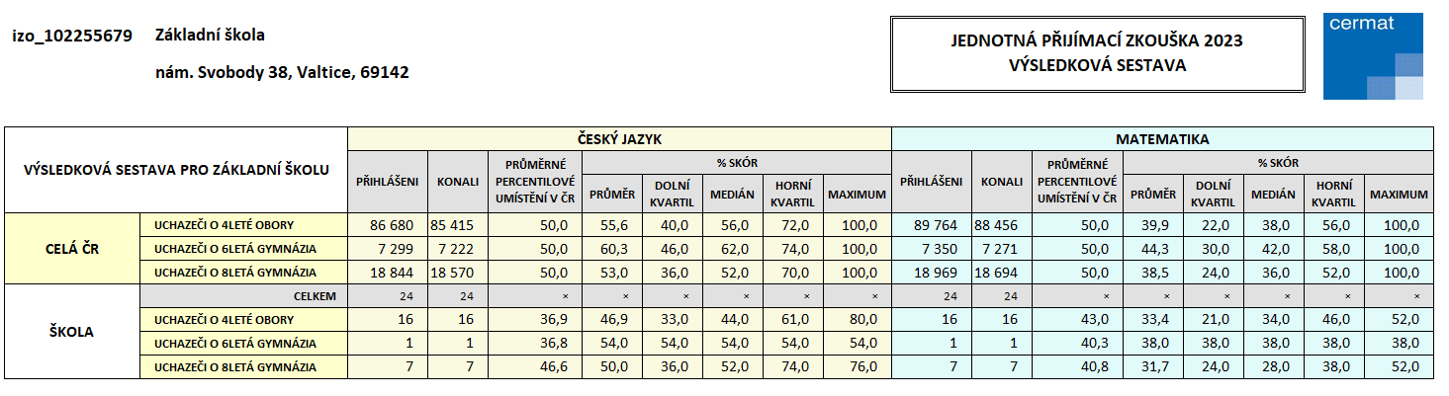

g) údaje o prevenci sociálně patologických jevů, rizikového chování a zajištění podpory žáků se speciálními vzdělávacími potřebami

1. Jednorázové tematické aktivity:
- přednášky ve výuce
- besedy ve výuce
- časopisy
- projektový den Poznáváme se
- exkurze
- jiné kulturní akce: divadelní představení
výstavy
koncerty

2. Aktivity specifické primární prevence:
- v rámci řešení výchovných problémů: PPP Břeclav – p. Adamusová
- v rámci řešení SPU : PPP Břeclav
- téma závislosti (návykové látky) : třídní učitelé, výchovná poradkyně, vyučující, ŠMP
- šikana: třídní učitelé, výchovná poradkyně, vyučující, ŠMP, PPP Břeclav – p. Adamusová
- primární prevence kriminality: třídní učitelé, výchovní poradci, vyučující
- tolerance: třídní učitelé, výchovná poradkyně, vyučující, ŠMP
- záškoláctví: třídní učitelé, výchovná poradkyně, vyučující, ŠMP
- rasismus: třídní učitelé, výchovná poradkyně, vyučující, ŠMP
- kyberšikana: třídní učitelé, výchovná poradkyně, vyučující, ŠMP

Besedy Policie ČR:
12. 12. 2022
1. A – dopravní výchova
1. B – dopravní výchova
5. A – kyberšikana
20. 01. 2023
2. A – dopravní výchova
9. A – trestní odpovědnost
5. A – kyberšikana
5. B – kyberšikana
23. 01.2023
7. A – kyberšikana
7. B – kyberšikana
8. A – drogy a závislosti
B. A – drogy a závislosti
09.02.2023
3. A – bezpečně v kyberprostoru
3. B – bezpečně v kyberprostoru
6. A – šikana
Program Etické dílny:

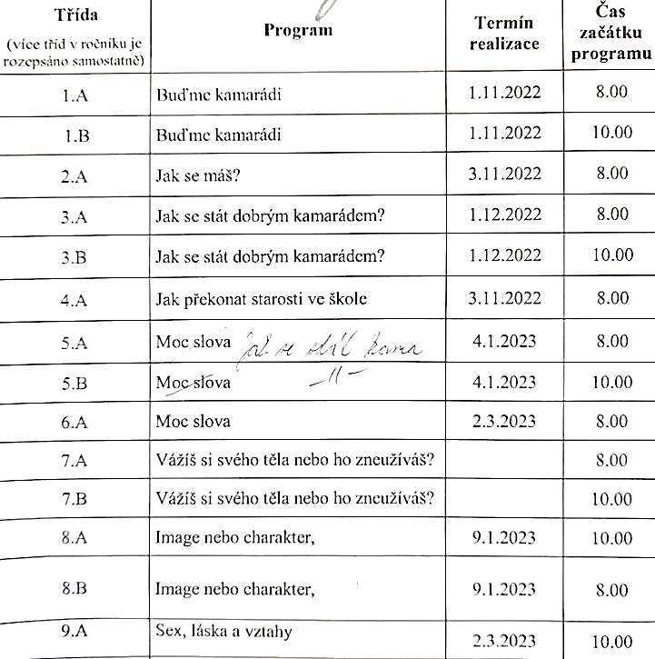

3. Účast v projektech:
Dopravní výchova - dotovaný z vlastních zdrojů
Poznáváme se - dotovaný z vlastních zdrojů
Lyžařský kurz - dotovaný z vlastních zdrojů

Metody a formy, jakým způsobem je minimální preventivní program realizován
- besedy
- konzultace
- osvětový materiál
- prožitkové programy
- pobytové akce (školní výlety,…)
- aktivní učení v modelových situacích (RV, OV, JČ, TH…)

Školní metodik prevence spolupracuje s:
výchovnou poradkyní, třídními učiteli, vedením školy, ostatními i nepedagogickými pracovníky školy, PPP Břeclav, sociální komisí městského úřadu, OSPOD Břeclav, Policií ČR v Břeclavi, městskou policií a rodiči, Hope4kids.

Podmínky pro výkon funkce školního metodika prevence:
- místnost pro konzultace s žáky a rodiči
- vymezené konzultační hodiny
- k dispozici odbornou literaturu (časopis Prevence, Učitelské noviny, …)
- přístup k vyhláškám MŠMT
- přístup k PC
- přístup k internetu
- podporu vedení školy k dalšímu vzdělávání
- možnost předávat informace pedagogickému sboru dle potřeby

Výskyt rizikového chování ve škole:

Rizikové chování | Ročník | Počet případů
Špatné vztahy mezi žáky | 3  4 | 1  2
Špatné vztahy mezi žáky | 5  6 | 3  1
Špatné vztahy mezi žáky | 7  8  9 | 2  1  1
Vyloučení určitých jedinců z kolektivu | 4  5  6  7  8  9 | 1  1  1  2  1  1
Případy opakovaného záměrného psychického i fyzického ubližování | 6 | 1
Případy využití elektronických prostředků (např. mobilní telefon, sociální sítě) k opakovanému psychickému ubližování | 5  7 | 1  1
Slovní útoky na pedagogické pracovníky | 6  7  8 | 3  1  2
Závažné přestupky vůči školnímu řádu – kouření elektronické cigarety | 5  6  7 | 1  1  1
Záškoláctví  Skryté záškoláctví | 8  7 | 1  1

Konkrétní výsledky strategie minimálního preventivního programu za tento školní rok:
Co se podařilo:
- Ve spolupráci s výchovnou poradkyní uskutečnit preventivní programy Etických dílen pro celou školu s vhodným tématem od Hope4kids z. s.
- Získat důvěru kolegů při společném řešení problémů.
- Pokračovat ve spolupráci s PPP Břeclav, OSPOD Břeclav.
- Udržet úzkou spolupráci s okresním metodikem primární prevence.
- Spolupracovat se sociální komisí městského úřadu ve Valticích.
- Ve většině případů navázat dobrou spolupráci s rodiči.
- Spolupracovat s městskou policií ve Valticích
- Zajistit preventivní program pro každý ročník ve spolupráci s Policií Břeclav panem Miroslavem Měchurou.
- Zúčastnila jsem se odborného semináře „Pedagogická práce se třídou, školní nekázeň“ s Mgr. Michaelou Veselou.
- Zúčastnit se pravidelných setkání školních metodiků prevence

Co se nepodařilo:
- Spolupracovat s některými rodiči problémových žáků.
- Besedu pro žákyně sedmých tříd Mezi námi děvčaty – nedošla nabídka z důvodu personálních změn.
- Obnovit spolupráci s HZS Břeclav na projektu Hasík.
- Zapojit se do vhodného preventivního programu SViŠ Valtice.
- Efektivně řešit problém s vulgárním a hrubým vyjadřováním našich žáků.

Podpora žáků se speciálními vzdělávacími potřebami

V letošním školním roce bylo vzděláváno dle individuálního vzdělávacího plánu 9 žáků s podpůrným opatřením 2 – 4 stupně. V 1. ročníku 1 žák s poruchou autistického spektra, ve 4. ročníku 1 žák s poruchou autistického spektra, 1 žák s poruchami učení, v 7. ročníku žák s mentálním postižením, 1 žák s poruchami chování, v 8. ročníku žák s tělesným postižením, 1 žák se závažným zdravotním stavem, 1 žák s autismem, v 9. ročníku žák s poruchami chování. 1 z těchto žáků má upraveny očekávané výstupy vzdělávání v rámci druhého cizího jazyka, žák 7. ročníku má minimální očekávané výstupy učiva. Předmět speciálně pedagogické péče navštěvovalo 15 žáků. Celkem je evidováno 43 žáků se speciálními vzdělávacími potřebami.
Pro žáky s podpůrnými opatřeními byly zakoupeny speciální didaktické pomůcky a alternativní učebnice.
Na škole v letošním školním roce pracovalo devět asistentů pedagoga: v 1. ročníku, ve 2. ročníku, ve 4. ročníku, v 5. ročníku, v 6. ročníku, v 7. ročníku, v 8. ročníku (2) a v 9. ročníku.
Proběhly 3 metodicko – konzultační návštěvy, a to z PPP Voroněžská Brno (3., 6. a 8. ročník), SPC Štolcova Brno (8. ročník), PPP Vyškov (5. ročník). Pracovnice PPP sledovaly výuku a spolupráci učitelů s asistentem pedagoga. Výuka probíhá v souladu s postižením žáka, nastavená podpůrná opatření probíhají v souladu s doporučením, konzultovány byly další vhodné metody učení, učebnice. U 25 žáků bylo provedeno vyšetření v PPP nebo SPC, většinou se jednalo o kontrolní vyšetření.
V rámci projektu Moderní výuka III. probíhalo pro žáky ohrožených školním neúspěchem doučování z jazyka českého a z matematiky. Z tohoto programu také na škole začal pracovat školní psycholog a školní speciální pedagog (3). Práce školního psychologa byla zaměřena na klima třídy, práci třídního učitele a také na individuální konzultace s učiteli nebo žáky. Speciální pedagové působili na škole 3 s úvazkem 0,1 a 0,15. Iindividuálně nebo v malých skupinkách pracovali se žáky na rozvoji čtenářských dovedností, neurovývojové stimulaci, strategiích učení - Feursteinově metodě, logopedické nápravě.
Valtice plní funkci kmenové ZŠ školy pro žáky studující v Rakousku. O přezkoušení požádalo pro své děti 5 zákonných zástupců. V letošním školním roce škola umožňuje i individuální vzdělávání pro 30 žáků, kteří jsou přezkušováni v pololetí a na konci školního roku.
Na začátku školního roku proběhl projektový den „Poznáváme se“. V jedné třídě byly zjištěny problémy v třídním kolektivu. Ty byly řešeny ve spolupráci třídního učitele, výchovného poradce a školního metodika prevence. V prvním pololetí byla ve všech třídách v rámci třídnických hodin věnována zvýšená pozornost vzájemným vztahům, strategiím učení.
Ve všech ročnících proběhl preventivní program etické dílny, Program byl financován sdružením Krap. V závěrečné zprávě lektorka vyzdvihla schopnost komunikace žáků, vyjadřování žáků, správné chápání problémů a schopnost hledání následného řešení, vzájemné respektování názoru spolužáků.
V měsíci dubnu proběhl zápis do 1. ročníku. Zapsáno bylo do 1. ročníku 46 žáků. Na individuální vzdělávání byli zapsáni do 1. ročníku 4 žáci.

Velmi dobře probíhala spolupráce s třídními učiteli, PPP, SPC, OSPOD, MÚ, Policií ČR.
S rodiči byly řešeny problémy nepřipravenosti na výuku, kázeňských přestupků, neomluvené absence, porušování školního řádu, kouření elektronických cigaret.

Školní poradenské pracoviště se v letošním školním roce sešlo celkem 6, šestkrát byla svolána schůzka VP a asistentů pedagoga.
Výchovná poradkyně je se ŠMP zapojena do projektu MAP.

h) údaje o dalším vzdělávání pedagogických pracovníků a odborného rozvoje nepedagogických pracovníků

Přehled dalšího vzdělávání pedagogických pracovníků
Školní rok 2022–2023

Jméno | Název akce | Místo | Datum
Paulík | Těloolomouc | Olomouc | 25. – 26. 8. 2022
Bistrá M. | Edookit – matrika, akce nad osobami | Online | 14. 9. 2022
Dvořáčková | Neurovývojová stimulace | Online | 29. 9. 2022
Paulík | Bezpečnost v tělocvičnách a na školních hřištích | Online | 5. 10. 2022
Mahrová | Evropská výroční e-Twinning konference | Online | 20. – 22. 10. 2022
Vašíčková | Změny v legislativě | Břeclav | 25. 10. 2022
Dvořáčková | Změny v legislativě | Břeclav | 25. 10. 2022
Vališ | Začleňování ukrajinských žáků | Online | 10. 11. 2022
Hubáčková | Všestranná pohybová příprava dětí MŠ | Olomouc | 11. – 12. 11.2022
Hubáčková | Grafomotorika | Brno
Hošek | RoboAkademie | Polička | 11. – 13. 11. 2022
Hubáčková | Kurz Elkonin | Brno | 26. – 27. 11. 2022
Mahrová | Info seminář k žádostem KA1 | Online | 20. 12. 2022
Mahrová | Angličtina není nudná na 2. stupni ZŠ | Online | 10. 1. 2023
Mahrová | Jak pracovat se zlobivým žákem | Online | 18. 1. 2023
Vališ | Jak na nový RVP ve škole | Online | 30. 1. 2023
Mahrová | Jak zlepšit komunikaci se žáky | Online | 1. 2. 2023
Vališ | Naše sborovna 2023 | Praha | 3. 2. 2023
Dvořáčková | Feuerstein basic | Nový Jičín | 6. – 10. 2. 2023
Rudolfová | Feuerstein basic | Nový Jičín | 6. – 10. 2. 2023
Mahrová | Webinář – krátkodobé mobility | Online | 20. 2. 2023
Vašíčková | Klima třídy, třídní nekázeň | Břeclav | 22. a 23. 2., 9. 3. 2023
Dvořáčková | Wellbeing – kurz |  | 16. – 25. 3.
Rudolfová | Wellbeing – kurz |  | 16. – 25. 3.
Bistrá M. | Moderní literatura pro děti | Online | 23. 2. 2023
Hanák | Moderní literatura pro děti | Online | 23. 2. 2023
Nedělová | Moderní literatura pro děti | Online | 23. 2. 2023
Rudolfová | Když dětem nejde čtení | Online | 28. 2., 1. 3. 2023
Dvořáčková | Když dětem nejde čtení | Online | 28. 2., 1. 3. 2023
Mauksová | Když dětem nejde čtení | Online | 28. 2., 1. 3. 2023
Zdeňková Málková | Když dětem nejde čtení | Online | 28. 2., 1. 3. 2023
Urbánková | Co žáky přirozeně zajímá ve světě výtvarného umění | Online | 3. 3. 2023
Hubáčková |  | Online | 2. 3. 2023
Kramářová |  | Online | 2. 3. 2023
Hanák | Čtenářská gramotnost pro 2. stupeň | Online | 18. 4. 2023
Nedělová | Čtenářská gramotnost pro 2. stupeň | Online | 18. 4. 2023
Urbánková | Co žáky přirozeně zajímá ve světě výtvarného umění II. | Online | 27. 4. 2023
Hubáčková |  | Praha | 27. – 28. 4. 2023
Hošek | Interní směrnice ve školství | Online | 11. 5. 2023
Mahrová | Chat GPT | Online | 5. 6. 2023
Hošek | 3D tisk | Olomouc | 6. 6. 2023
Mahrová | e-Twinning konference | Brno | 13. 6. 2023

+ celý sbor byl proškolen 21. 11. Robertem Čapkem na téma LÍNY UČITEL

i) údaje o aktivitách a prezentaci školy na veřejnosti

1. září 2022 jsme před školou nevítali jen školáky, ale historicky poprvé také předškoláky. Tento školní rok byl totiž plný novinek a jedna z nich je nově otevřená přípravná třída. Každý malý jedinec totiž své tempo, a zatímco někdo potřebuje odklad školní docházky, jiný by nejraději v 5 letech už chodil s aktovkou na zádech. Právě na dorovnání takových rozdílů jsme od teď na základní škole připravení a tzv. ,,přípravka“ se stala jednou z aktuálně patnácti tříd naší školy. Paní učitelka Vališová (minulý školní rok Šmrhová) v listopadu nastupovala na mateřskou dovolenou a záskokem za ni se stala paní učitelka Hubáčková. Aby to pro tento nový kolektiv nebyla po přestupu z mateřské školy velká změna, rozhodly se první měsíce paní učitelky o děti starat společně.
Nové i známé tváře, žáci, rodiče, prarodiče a vůbec všichni přátelé školy se pár dní po startu školy setkali na již tradičním pikniku. Krásné počasí a příjemná atmosféra jakoby věštila příjemný školní rok pro všechny školáky i zaměstnance školy. Aby ne, když je tento rok zasvěcen mezilidským vztahům. Konaly se řady výletů, mezi kterými vynikal např. vydařený lyžařský výcvik (viz obrázek 1) a mezi předměty v rozvrzích žáků 3. a 6. tříd se zařadil nový předmět – etická výchova.

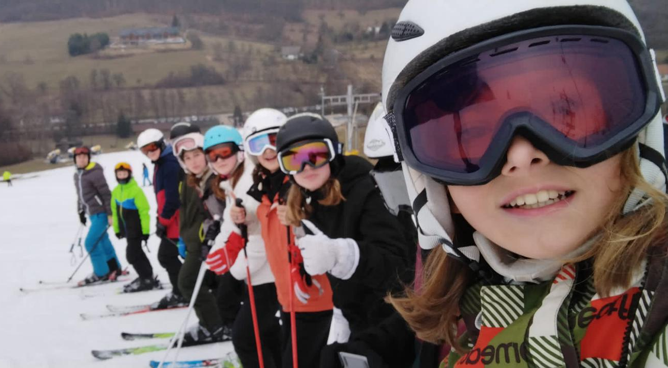
Obrázek 1: Lyžařský výcvik
K těm největším novinkám dále patří radostná informace, od Nového roku jsou součástí našeho týmu také paní školní psycholožka a paní logopedka. Spolu se školní asistentkou a speciálními pedagožkami jsou hrazeny ze Šablon (operační program Jan Amos Komenský), tedy z dotace MŠMT pro zvyšování kvality, inkluzivity a účinnosti systémů vzdělávání. Valtická škola je zapojena do dotační výzvy Šablony již počtvrté, ale letošní schválená částka je zdaleka rekordní. Nemalý díl této finanční podpory poputuje také na nejrůznější školení všech zaměstnanců školy.
Pedagogický sbor se nadále vzdělává v oblasti moderního vzdělávání. Letos nás mimo jiné navštívil Robert Čapek po celé republice známý jako Líný učitel. Díky podpoře místních podnikatelů žáky i pedagogy čeká taky workshop Radka Petráše o zaměřený na rétoriku a komunikaci ve škole.
Je nám radostí nadále pomáhat ukrajinským kamarádům. Aktuálně je na škole 12 žáků - Ukrajinců, kteří jsou už úspěšně zapojeni do běžné výuky a češtinu zvládají mimo jiné díky asistence Svitalně Rarych, která do Valtic utekla před válkou, ale na Ukrajině také působila jako učitelka. Pro náš tým je to velká posila.
Na škole si uvědomujeme důležitost anglického jazyka v dnešním světě, proto jsme se v tomto školním roce zapojili do několika mezinárodních projektů Erasmus+, které se uskutečňují pod záštitou Evropské komise pro vzdělávání, mládež, sport a kulturu. Jejich cílem je začlenit naši školu mezi evropské školy, spolupracovat s jejich studenty a rozšířit si obzory za hranice České republiky. Pro žáky je to příležitost ke komunikaci v anglickém jazyce a motivace ke studiu.
První projekt, který jsme spustili s polskou základní školou z Varšavy, je výměna dopisů. Zapojili se do něj žáci od 6. do 9. ročníku. Každý měsíc je dané hlavní téma, které žáci zpracují. V prosinci psali o Vánocích a českých vánočních tradicích, v lednu píšou o svém městě a své zemi. Projekt je naplánovaný na celý školní rok. Žáci si nejen procvičí angličtinu, ale také vyhledávají a sepisují informace k danému tématu a dozvídají se o životě svých kamarádů v Polsku. Naučili se také používat webovou aplikaci, která jim se psaním velmi pomáhá. Každý má svou "dvojičku", chlapce nebo dívku, s níž si dopisují. Žáci se do projektu zapojili s nadšením, kde jinde by měli možnost dostat od někoho obyčejný dopis v obálce a taky někomu jeden poslat?
Výsledek dalšího projektu s názvem Exchanging Christmas Postcards, neboli výměna vánočních přání, je vidět ve vestibulu naší školy. Zapojili se do něj žáci 1. i 2. stupně zejména v hodinách výtvarné výchovy nebo pracovních činnosti. Vyrobené vánoční přání jsme poslali do čtyř základních škol v Rumunsku, Polsku, Řecku a Itálii. Vystavená přáníčka ve vestibulu jsou právě z těchto čtyř škol. Na dalších dvou mezinárodních projektech zatím pracujeme, takže o nich třeba příští rok.
Proběhla spousta dalších akcí – autorská čtení, divadla, koncert ZUŠ (nově v naší hudebně) nebo třeba výlet do naší partnerské školy v Trnavě, kde náš sbor VALTICKÝ MODRÁSEK vystoupil na školním festivalu. O letních prázdninách budova opět rozezněla barokní hudbou. Škola je zkrátka dynamickou institucí, kde tento školní rok bylo rozhodně o zábavu postarané.

Školní rekordy a sportovní úspěchy:
Ve školním roce 2022/2023 se o posouvání rekordů zasloužil Rostislav Bína, která ukrojil např. ze školního rekordu na 60 m téměř půl vteřiny až na skvělých 7.70 (jedná se o druhé místo historie okresu!).
Eliška Zapletalová také posunula rekord na 800 m, který odolával více než 46 let.
Robin Chládek se v březnu zúčastnil halového Mistrovství ČR žactva v Ostravě, což je pro naši školu další historický milník. Za atletický klub FOSFA Břeclav (mladší/starší žactvo) závodilo 17 žáků naší školy, což je obdivuhodné číslo. Výborně reprezentuje Valtice Filip Prchlík, který má ambice se jednou ve stolním tenise dostat na paralympiádu. Stolní tenis se dere dopředu v konkurenci sportů celého okresu. Skvěle závodí v tomto sportovním odvětví také Jakub Cupák, Dominik Pavlík či Barbora Cupáková. Do budoucna se nám rýsuje také solidní základna fotbalistů na 1. stupni. Děkujeme FK Valtice za spolupráci. Stejně jak FBC Tygři Valtice, kteří spolu s Klubem stolního tenisu LVA byli největšími kluby, kam v rámci kroužků ZŠ Valtice naši žáci chodili. 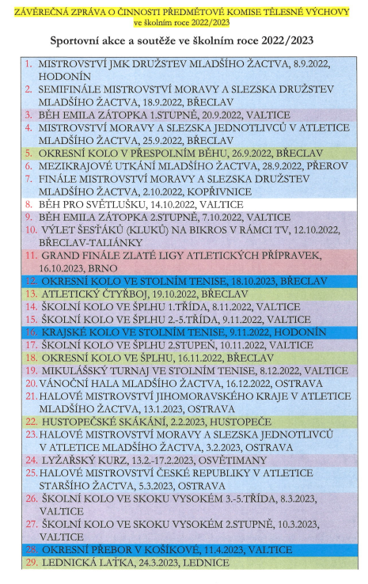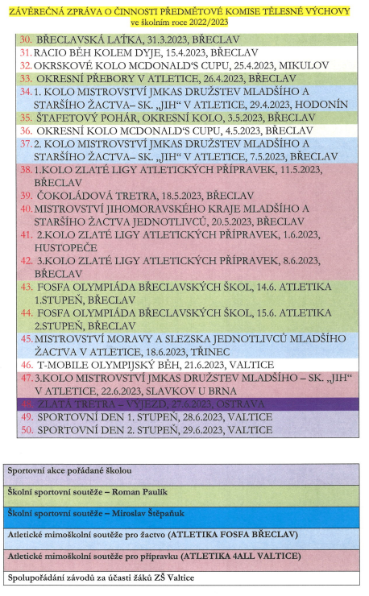

Další úspěchy žáků v soutěžích:
Žáci ZŠ Valtice se zúčastnili soutěže Matematický klokan a Matematická olympiáda, kde Eliška Zapletalová získala první místo na okresním kole. Humanitněji založení žáci reprezentovali naši školu taky v nabité konkurenci okresního kola Olympiády v českém jazyce, kde žákyně Nella Hortová skončila na 24. místě a žákyně Eliška Makovcová na 26. místě. S přibývajícím věkem žáků je stále náročnější mladé jedince motivovat do zájmu o poezii, přesto naši školu reprezentovala Ivana Pavlíková a Nella Hortová v recitační soutěži.
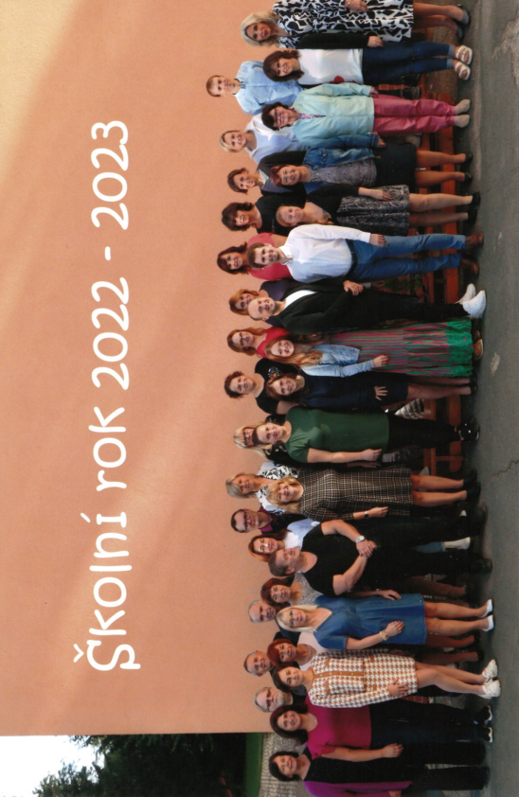

Učitelský sbor ZŠ Valtice
- školní rok 2022/2023

Údaje o pracovnících školy:
Ve školním roce 2022/2023 pracovalo ve škole 20 učitelů (7 mužů a 13 žen) + ředitel a zástupce ředitele. Žákům se SPU se věnovalo 9 asistentů pedagoga. Ve školní družině a školním klubu pracovaly 4 vychovatelky. Chod školy zabezpečovalo také 11 správních zaměstnanců – 1 ekonomka, 1 sekretářka, 1 hospodářka, 3 uklízečky, 4 kuchařky a 1 školník.

Počet pedagogických pracovníků, kteří v průběhu školního roku 2022/2023 nastoupili na školu:
1 nová učitelka v přípravné třídě.
Počet pedagogických pracovníků, kteří ve školním roce 2022/2023 odešli ze školy:
2 nástupy na mateřskou dovolenou, 1 dohoda o ukončení pracovní smlouvy.

Činnost školní družiny
Školní družina je důležitým zařízením pro výchovu dětí mimo vyučování.
Jejím úkolem není jen zajišťovat péči v době, kdy se jim nemohou věnovat rodiče, ale je důležitým výchovným partnerem rodiny a školy. Slouží vzdělávání, výchově a rekreaci žáků.
Snahou je dávat žákům kvalitní a zájmovou činností co nejvíce znalostí, schopností a dovedností, ale také vytvořit příjemné prostředí.
Činnost školní družiny je zajišťována kvalifikovanými vychovatelkami.
Zájmové vzdělávání vychází ze ŠVP, navazujícího na ŠVP 1. stupně ZŠ, který se inspiruje kapitolou ,, ČLOVĚK A JEHO SVĚT“.
Podporujeme a respektujeme individuální schopnosti a dovednosti žáků.
Školní družina svou funkci naplňuje činnostmi odpočinkovými – klidové činnosti, rekreační, zájmovými aktivitami a přípravou na vyučování – formou didaktických her.

V průběhu školního roku obvykle probíhaly ve školní družině projektové dny tematicky zaměřené, ale také jiné zajímavé akce. Opět jsme navštěvovali knihovnu a pokračovali ve výborné spolupráci. S dětmi jsme se snažili trávit co nejvíce času na čerstvém vzduchu, v družině jsme pak hodně kolektivně tvořili poznávali se, vzájemně jsme se mezi odděleními navštěvovali, děti pro sebe připravovaly divadelní představení. Využívali jsme prostor školního dvora, odpočinkovou zónu, travnatou plochu před školou a pod kaštany či zámecký park, tělocvičnu a kuchyňku. Jednotlivá oddělení ŠD si pestrý program přizpůsobovala dle svých potřeb (např. hry v ŠD či venku se stanovišti a plnění úkolů, tematické luštění, vycházky atd.)

Září Dýňobraní – společné odpoledne dětí s rodiči, prarodiči i staršími spolužáky
Piknik - společné odpoledne s dětmi, rodiči, pedagogy

Říjen Drakiáda
Halloween v ŠD

Listopad Podzimní tvoření v družinách
Svatomartinské pečení ve školní kuchyňce
Společné adventní tvoření dětí ŠD s dětmi v MŠ – vánoční řetěz
Pracovní dílny (dárečky seniorům – vánoční přáníčka)
Beseda v knihovně s dětskou spisovatelkou Markou Míkovou

Prosinec Vánoční tvoření v knihovně i v jednotlivých odděleních ŠD
Návštěva interaktivní výstavy MŠ v TICu
Vánoční vyrábění v ŠD na školní jarmark

Únor Valentýnské tvoření v knihovně
Masopust a přehlídka masek v jednotlivých odděleních ŠD
Výroba knižních záložek v knihovně

Březen Jarní tvoření v jednotlivých odděleních ŠD
Tvoření k MDŽ
Výroba dárečků předškolákům k zápisu

Duben Velikonoční tvoření v knihovně
Čarodějnické odpoledne - divadelní představení Divadlo z bedny, soutěže
Čarodějnice – spolupráce s Centrem 4all – zábavné odpoledne pro širokou veřejnost
Den Země – besedy vychovatelek ve svých odděleních ŠD

Květen Tvoření ke Svátku matek v knihovně
Zábavné odpoledne s policií ČR (bezpečnost, ukázka výstroje, trénink chvatů, měření
rychlosti, pohyb se simulačními brýlemi)
Návštěva knihovny – beseda o lidském těle + film Byl jednou jeden život
„Kuličkiáda“ pod kaštany před školou
Gastroblešák pod kaštany (společné odpoledne dětí ŠK, ŠD, rodičů i veřejnosti)

Červen Vodní hrátky na školním dvoře
Tvoření ke Dni otců
Petanque
Zdravá strava – sušení ovoce v ŠD

Školní družinu v tomto roce navštěvovalo 89 žáků 1. - 4. tříd ve čtyřech odděleních ŠD.
Součástí školní družiny byl i provoz jednoho oddělení ranní družiny, a to od 6:00 do 7:45 hodin, ve kterém bylo zapsáno 27 žáků.

V letošním školním roce fungovalo ve škole 9 zájmových kroužků:
anglická konverzace pro prvňáčky, florbal - přípravka, florbal - mladší žáci, florbal - elévové, jóga, basketbal, stolní tenis, Vaření s radostí, Křížkové vyšívání pro 1. stupeň.

Školní družina připravovala dárečky k Mikuláši pro seniory v Domě seniorů a v nemocnici Valtice. Žáci se podíleli na přípravě losů do tomboly na školní ples.
Během všech činností prováděných ve školní družině jsme dbali na dodržování hygienických předpisů a zásad bezpečnosti a ochrany zdraví dětí.

Činnost školního parlamentu

Školní parlament zvyšuje zájem žáků o školní společenství. Organizační struktura parlamentu umožňuje všem žákům podílet se na životě školy, a to formou návrhů a připomínek k různým aspektům života školy. Parlament je složen ze zástupců 2. – 9. ročníku, kteří od spolužáků sbírají informace o tom, co by se mohlo ve škole změnit. Pravidelně informují o své činnosti své spolužáky. Aktivně navrhují akce zaměřené např. na charitu, zlepšení atmosféry ve škole, rozvoj vzdělávání žáků ( besedy, exkurze apod.). Práce v parlamentu pomáhá žákům nabývat dovednosti, které jim umožní podílet se smysluplně na životě společnosti, a dává jim možnost zažít, že mohou svět kolem sebe pozitivně proměňovat.
Na základní škole má parlament celkem 26 členů, jedná se o dva zvolené zástupce tříd od druhého do devátého ročníku. Ve školním roce 2022/2023 se parlament sešel dvanáctkrát.
Na první schůzce si členové zvolili předsedu a jeho zástupce. Schválili stanovy pro školní parlament. Seznámili se s právy a povinnostmi člena parlamentu.
Předsedou parlamentu se stala Sejáková Karolína a zástupcem Zapletalová Eliška.
Na dalších schůzkách se členové učí chápat svá práva a zodpovědnost za své jednání a vlastní vzdělání.
Součástí schůzek byl i promyšlený systém činností k rozvíjení klíčových kompetencí. Kompetence k učení, kompetence k řešení problémů, komunikativní kompetence, kompetence sociální a personální, kompetence občanské a kompetence pracovní. Formou realizace byly především prožitkové aktivity.
Práce v parlamentu by měla vést k vylepšení školního klimatu – jak prostředí, tak i vzájemných vztahů.

CELOŠKOLNÍ AKCE 2022/2023

HELLOWEEN – říjen
DEN BEZ BATOHŮ – listopad
TÝDEN DOBRÝCH SKUTKŮ – prosinec
DEN DVOJČAT – leden
SUIT UP DAY – únor
DEN S AMOSEM – březen
GASTROBLEŠÁK - květen

ČLENOVÉ PARLAMENTU ve školním roce 2022/2023
GÁLOVÁ Natálka, MASEK Kryštof 2.A
HICLOVÁ Anna, KONDLLA Tomáš 3.A
CUPALOVÁ Bára, ŠTĚPÁNEK Sebastian 3.B
KOPEČKOVÁ Kristrýna, FOUKAL Michal 4.A
DUBA Simon, KARNER Sophi 5.A
BALGA Ondra, KUREK Karolína 5.B
ČADOVÁ Vanesa, NOVÁČEK Josef 6.A
SEJÁKOVÁ Karolína, BÍNA Rostislav 7.A
ZAPLETALOVÁ Eliška, KOŠULIČOVÁ Lucie 7.B
PAVLÍK Dominik, LÍSKOVSKÝ Tadeáš 8.A
DUBOVÁ Sára, KUŘILOVÁ Irma 8.B
REHÁRIK Alex, Zapletalová Ráchel 9.A

Činnost školního klubu
Školní kluby/ ŠK/ jsou školská zařízení pro zájmové vzdělávání a poskytují zájmové vzdělávání žákům jedné nebo několika škol podle vlastního školního vzdělávacího programu, vycházejíce ze zájmů a potřeb jednotlivých žáků. Od školní družiny se klub liší především starším věkem účastníků a odlišnými formami činností. Činnost školních klubů je totiž určena přednostně žákům druhého stupně základní školy, žákům nižšího stupně šestiletého nebo osmiletého gymnázia a odpovídajícím ročníkům osmiletého vzdělávacího programu konzervatoře. Účastníkem může být i žák prvního stupně základní školy, který není přijat k pravidelné denní docházce do družiny.
I když žák není přihlášen do školního klubu, může v prostorách ŠK počkat na odpolední vyučování nebo se zúčastnit akcí pořádaných ŠK. Tato nabídka je bezplatná.
Na základní škole funguje jeden ŠK.
Do školního klubu bylo přihlášeno celkem dvacet žáků.
Vedoucí školního klubu: Josefa Hübnerová
Provoz školního klubu je od 13:00 – 15:00. Ve dnech školního vyučování.
Akce školní klubu: Knížky na cestách. Knihovna, kde si knihy můžeš půjčit a vrátit nebo nechat. Vlastní knihy do knihovny umístit.
UPCYCLING = ze starého nové. Celoroční projekt ve školním klubu zaměřený na ekologii. Přepracování nepotřebných věcí (nebo přímo odpadů) do podoby užitečné věci. Zůstává základní princip: Nejlepší je odpadům předcházet a množství nepotřebných věcí nezvyšovat.
Projekty:
Ve spolupráci se školním parlamentem jsme připravovali projekty:
Říjen - Halloween
Listopad – Den bez batohů
Prosinec – Vánoční dobrý skutek
Leden – Den dvojčat
Únor – SUIT – UP DEN
Březen – Den s Ámosem
Květen – Gastrpoblešák

j) údaje o výsledcích inspekční činnosti provedené Českou školní inspekcí

V uplynulém školním roce 2022/2023 proběhla v naší základní škole ve Valticích důležitá událost. Konkrétně se jednalo o kontrolu ze strany České školní inspekce, která probíhala od 4. do 9. května. Tato důkladná inspekce byla zaměřena na posouzení kvality naší školy v různých oblastech.
Výsledkem této inspekce je inspekční zpráva, která nám přinesla cenné poznatky. Zpráva se neomezovala pouze na identifikaci slabých stránek, ale také zdůraznila naše silné stránky. Je důležité si uvědomit, že takováto zpětná vazba nám poskytuje cenné informace pro další rozvoj školy.
Česká školní inspekce nám rovněž poskytla několik doporučení, která nám pomohou ve zlepšení našich pedagogických i organizačních procesů. Tato doporučení jsme přijali s otevřenou myslí a nyní se jimi aktivně řídíme. Naše snaha je nejen odstranit nalezené nedostatky, ale také využít silné stránky k posílení celkové kvality vzdělávání na naší škole.
Jsme vděčni za tuto inspekci a zprávu, protože nám umožňují dále se rozvíjet a poskytovat našim žákům co nejlepší vzdělávací prostředí. Společně s pedagogickým týmem, žáky a rodiči se budeme snažit naplnit doporučení inspekce a dále se zlepšovat ve prospěch celé školní komunity.
Celá inspekční zpráva je přístupná na stránkách České školní inspekce nebo na odkaze:
https://portal.csicr.cz/School/600112519

k) základní údaje o hospodaření školy

Příspěvková organizace hospodaří dle §133 odst. 1 školského zákona s finančními prostředky získanými
- ze státního rozpočtu MŠMT,
- z rozpočtu zřizovatele,
- získanými vlastní činností,
- z doplňkové činnosti,
- z fondu rezerv,
- z fondu odměn,
- z rozpočtu Evropské unie, včetně stanoveného podílu státního rozpočtu
na financování těchto výdajů,
- s peněžitými dary od fyzických a právnických osob.

Z rozpočtu zřizovatele obdržela základní škola dotace na provoz, a to převodem na účet v pravidelných měsíčních splátkách. Účelová dotace byla plně vyčerpána ve výši Kč 4 000,-- na cvičení seniorek.

Usnesením č. 58 ze dne 8. srpna 2022 byla schválena refundace nákladů za poskytnutou stravu dětem z Ukrajiny k 31. červenci 2022, které navštěvovaly základní a mateřskou školu ve Valticích. V MŠ strava činila Kč 9 164,-- a v ZŠ Kč 16 246,--, tj. celkem Kč 25 410,--.

Rozpočtovým opatřením č. 529 ze dne 4. 11. 2022 nám byly poskytnuty další finanční prostředky na období od září do prosince 2022 „Realizace investice Národního plánu obnovy – doučování ve výši Kč 54 300,-- II. etapa určené opět na dohody-OON (ÚZ 1705 33086),
č.j. MSMT-23758/2022-4 na základě Rozhodnutí č. 23758-11/2022. JMK požadoval do 16. listopadu 2022 sdělit předpokládané nevyčerpané finanční prostředky tzv. „Avízem o vratce na účet JMK“, a proto 23. listopadu jsme tuto průtokovou dotaci ve výši Kč 34 300,-- vrátili na účet JMK.

Škola je zapojena jako partner č. 67 s finančním příspěvkem v souvislosti s projektem „Poskytování bezplatné stravy dětem ohroženým chudobou ve školách v Jihomoravském kraji VII.“ (ÚZ 13014). Projekt byl ukončen k červnu 2022 s vyúčtováním k srpnu 2022.
A od září 2022 pokračujeme v čerpání jako partner č. 67 na základě dodatku č. 1 ke stávající smlouvě. Tento projekt má být ukončen k červnu 2023. Smlouva o partnerství je uzavřena pod stejným číslem výzvy 30_21_011.

Celý rok 2022 jsme pokračovali v čerpání projektu v rámci Operačního programu Výzkum, vývoj a vzdělávání (OP VVV) s názvem „ ZŠ Valtice – šablony III.“ pod registračním číslem
CZ.02.3.X/0.0/0.0/20_080/0022479, který byl ukončen k 31. 12. 2022 (ÚZ 33063).

Účelová dotace z MŠMT- (ÚZ 33353) rozpis rozpočtu pro rok 2022 na přímé výdaje na vzdělávání pro školy zřizované obcemi v souladu s Principy rozpisu rozpočtu přímých výdajů RgŠ ÚSC č.j. MSMT-7897/2022-1. Finanční prostředky ze státního rozpočtu stanovují prostředky na platy pedagogů, asistentů pedagogů a nepedagogických pracovníků, na ostatní osobní náklady (OON) – dohody o činnosti a dohody o provedení práce, zákonné odvody (sociální a zdravotní), FKSP a ostatní neinvestiční výdaje (ONIV) – učební pomůcky, učebnice, semináře, pracovní oděvy, což tvoří celkem neinvestiční výdaje (NIV).

Účelová dotace z MŠMT- (ÚZ 33353) provedení změn závazných ukazatelů přímých výdajů na vzdělávání na základě údajů výkazů R 43-01 (Příloha výkazu o škole/školském zařízení
o podpůrných opatřeních a jejich finanční náročnosti) a výkazů R 44-99 (Výkaz o změnách v poskytovaných podpůrných opatřeních a jejich finanční náročnosti) tzv. podpůrná opatření pedagogické intervence ve škole včetně kompenzačních pomůcek a asistentů pedagoga individuálně integrovaných rediagnostikovaných žáků včetně úpravy limitu zaměstnanců škol.

V rámci (ÚZ 33353) na základě rozhodnutí MŠMT došlo k 6. úpravě rozpočtu RgŠ č. MSMT-26901/2022-2 ze dne 1. 11. 2022, byly schváleny finanční prostředky ve výši Kč 78 411,-- na zajištění pozice ukrajinského asistenta pedagoga dle Věstníku MŠMT č.04/2022, v bodě III., č.j. MSMT-21684/2022-2. JMK požadoval do 16. listopadu 2022 sdělit předpokládané nevyčerpané finanční prostředky tzv. „Avízem o vratce na účet JMK“, a proto 23. listopadu jsme tuto průtokovou dotaci ve výši Kč 6 111,-- vrátili na účet JMK.

Kontrolní činnost

Ve smyslu zákona č. 320/2001 Sb. o finanční kontrole ve veřejné správě a o změně některých zákonů (zákon o finanční kontrole) a dle zákona č. 255/2012 Sb., zákon
o kontrole (kontrolní řád), vše v platném znění byla pověřením starosty dne 14. 12. 2022 provedena veřejnosprávní kontrola pracovnicí Města Valtice.
Termín pro vykonání kontroly byl od 14. 12. 2022 do 22.12. 2022.
Předmětem kontroly bylo prověření a účtování účelových dotací, použití provozního příspěvku, příprava a zpracování rozpočtových opatření, dodržování a aktualizace vnitřních směrnic, čerpání prostředků ze státního rozpočtu, příprava inventarizace majetku, kontrola stavu pohledávek a kontrola stavu skladu potravin ve školní jídelně.
S ohledem na zaměření kontroly při čerpání účelových prostředků, zpracování rozpočtových změn, vedení majetku a dodržování vnitřních norem nebyly zjištěny žádné významné nedostatky.
Inventarizace majetku byla v souladu s pokynem zřizovatele k 31. 12. 2022.

Spolupráce se zřizovatelem – materiální oblast

Usnesením č. 49 z řádné schůze Rady města Valtice ze dne 13. prosince 2021 byl schválen provozní příspěvek ve výši Kč 5 100 000,--. V souladu s usnesením rady města č. 58 ze dne 8. srpna 2022 byl navýšen rozpočet ve výši Kč 22 000,-- na obnovení výuky dramatické výchovy. A usnesením RM č. 51 ze dne 7. února 2022 byl schválena účelová dotace ve výši Kč 4 000,-- jako příspěvek na cvičení seniorek v období 02-05/2022.

Přímá dotace ze státního rozpočtu (ÚZ 33 353) na platy, OON, zákonné sociální pojištění (zdravotní a sociální), zákonné sociální náklady (FKSP) a ONIV byla ve výši Kč 25 078 192,-
Další účelové dotace (ÚZ 1705 33086) Národní plán obnovy určen na OON – I. etapa (doučování) ve výši Kč 77 375,--, NPO-OON II. etapa Kč 20 000,-- a (ÚZ 1705 33088) Národní plán obnovy – prevence digitální propasti ONIV ve výši Kč 68 000,--.
Dotace celkem činily Kč 30 369 567,--.

Na opravy a udržování v roce 2022 bylo z provozních prostředků vyčerpáno celkem
Kč 1 604 627,72.
Z důvodu zvyšujících se cen energií jsme pokračovali i v roce 2022 ve výměně zářivek za LED trubice, a to v části staré budovy jsme v lednu zaplatili Kč 57 800,--, v dubnu v půdní vestavbě a na celém 4. podlaží Kč 80 850,--. Schodiště a 3. podlaží vyšlo na Kč 69 190,--. V květnu jsme v pracovnách jazyka anglického, německého, v interaktivní pracovně vyměnili za LED ve výši Kč 69 000,--. V červnu školní družiny č. 1 a 2, sklad ŠD stály Kč 24 750,--, dále přízemí, chodby, školní klub, místnost uklízeček, chodba u výtahu vyšly na Kč 60 800,-- a v červenci místnosti kuchařek na Kč 16 600,--. Celkem jsme uhradili Kč 378 990,--.

Výměna stávajících zámků u vchodových dveří do budovy základní školy za zámky panikové (BOZP), a to vchod z ulice Růžové, z náměstí a ze školního dvora včetně výroby 40 kusů klíčů vyšla na Kč 82 280,--.
Byla provedena oprava WC chlapci – 3. podlaží, která stála celkem Kč 362 316,--. Z toho vodoinstalace, kanalizace, rozvody potrubí pro sociální zařízení a umyvadlo za Kč 47 130,--, kompletace zařizovacích předmětů zdravotechniky, montáž radiátorů a topení vyšla na Kč 62 687,--. Dodávka a montáž dvou dělících stěn stála Kč 40 541,--. Veškeré stavební práce, dlažba, obklady na WC včetně kumbálu vyšly na Kč 199 808,--. Výměna elektroinstalace včetně svítidel a vypínačů byla za Kč 12 150,--.

Ve školním klubu jsme museli nechat pročistit odpadové potrubí za Kč 6 050,--. Čištění koberců ve třech odděleních školní družiny stálo Kč 6 800,--.
Servis dataprojektorů v počtu 23 kusů stál Kč 14 065,-- a oprava dataprojektoru BenQ v 9. A vyšla na Kč 11 895,--.
Na WC dívky 3. podlaží byly dokončeny obklady za Kč 8 245,-- a v 6. B odpady, výměna vodovodních trubek, obložení obkladů a vymalování vyšlo na Kč 20 163,--.

Čištění 100 kusů židlí ve školní jídelně stálo Kč 10 000,--. Výměna vodovodních baterií ve školní jídelně stála Kč 8 368,--. Opravy kotle ve školní kuchyni, opravy zámku u dveří výtahu pro nákladní přepravu, ventilu kotle v kuchyni stály Kč 12 006,--, chladírenské zařízení stálo Kč 5 493,--. Talíře, hrnky, misky vyšly na Kč 4 368,--.

Bylo nutné vyměnit tekoucí radiátory, a to ve třídě 4. B, 5. A, dva radiátory na chodbě v 1. podlaží, v pracovně angličtiny a ve školní jídelně na WC. Celkem za Kč 77 138,--. Oprava netěsnosti topení ve školní družině vyšla na Kč 3 755,--. Žaluzie se opravovaly v keramické dílně, ve školním klubu, v pracovně jazyka německého a ve třídách. Škola uhradila Kč 32 078,--.

V době prázdnin se malovalo ve třídách 7. B a 8. A, část tříd v 5. A, 6. A, 6. B, v 7. A
a v 9. A a 9. B. Kolem žaluzií v keramické dílně, celý strop ve školní družině č. 2 a v šatně učitelů roh místnosti. Malování vyšlo na Kč 84 932,76.
V topné sezoně došlo k havárii dvou čerpadel v kotelně. Výměna čerpadla, které funguje směrem na jižní stranu budovy vyšla na Kč 45 700,-- a do části staré budovy jsme za výměnu čerpadla zaplatili Kč 55 900,--.
Pro údržbu dvora máme k dispozici Fukar i dvě nabíjecí baterie AKU za Kč 13 730,-- a také kompostér na listí za Kč 5 566,--.
Pro hospodářku školní jídelny jsme museli pořídit nový počítač Dell Optiplex za Kč 20 390,-- a monitor Samsung 27“ za Kč 4 832,-- a zástupci ředitele Dell Optiplex za Kč 29 990,--. Pracovnu počítačů jsme vybavili postupně dalšími deseti kusy PC zn. Dell. Jeden kus vyšel na Kč 21 595,-- tj. celkem Kč 215 950,--. Záložní zdroj NAS QNAP do serverovny stál Kč 38 967,-- a řídící Omada Kč 4 931--. APC-UPS v kanceláři jsme zakoupili za Kč 3 085,--. Pro lepší spojení s Wifi jsme pořídili 6 kusů TP-Link EAP Router včetně napájení celkem za Kč 26 609,--. Switch do sborovny vyšel na Kč 2 490,--. Do kulturní místnosti jsme zapojili vysílací EAP WIFI za Kč 2 779,-- pro spojení ukrajinských žáků s Ukrajinou za účelem distanční výuky. Projekční plachtu jsme koupili za Kč 6 310,--.
V rámci podpůrných opatření pedagogické intervence ve škole individuálně integrovaných žáků bylo v letošním roce poskytnuto celkem Kč 6 250,-- pro tři žáky. Učebnice a pracovní sešity byly zaměřeny na rozvoj učení se ČJ, cizímu jazyku, čtení, psaní, motoriky.
Od školního roku 2022/2023 máme udělen souhlas ke zřízení přípravné třídy základní školy v Základní škole Valtice, okres Břeclav, příspěvkové organizaci. V této třídě máme jedenáct dětí předškolního věku na základě žádosti zákonných zástupců a doporučení školského poradenského zařízení.

Naše škola je také zařazena do seznamu škol určených k poskytování jazykové přípravy žáků cizinců v základním vzdělávání. Tato příprava zahrnuje výuku českého jazyka přizpůsobenou potřebám žáků cizinců plnících povinnou školní docházku. K těmto ukrajinským dětem máme rodilou ukrajinskou učitelku, která je na pozici ukrajinského asistenta pedagoga a ovládá český jazyk. Věnuje se dvanácti dětem ve věku první až sedmé třídy.

Ve Valticích dne 31. 8. 2023 Mgr. Josef Vališ
ředitel školy

